**2019届本科毕业论文纸质材料整理上交要求**

1. **论文修改**

请各位学生的毕业论文务必要按照答辩老师建议进行修改、完善，定稿之后再整理打印。（上交的论文会随机抽查是否按照答辩老师建议修改）

1. **学生纸质材料整理步骤**
2. 纸质材料系统内导出统一顺序：1封面、2诚信承诺书（**需手工签字**）、3开题报告、4开题报告评审表、5外文翻译、6文献综述7论文正文（**正文从系统内导出如果有封面，请把正文的封面删除**）、8查重报告首页（**可用以前查重时候下载的报告，也可以系统里面导出，只需要打印首页就可以，查重报告中没有作者名字的，请手工签名**）、9答辩成绩表、10答辩记录表。系统内导出的材料**务必仔细检查，格式不规范的可手工调整**，并将以上材料打印后用文件夹装好（**不要用订书机订**，后期教务办要统一进行胶装成册），交指导教师审核，指导教师审核确认无误后，在**封面指导老师名字右侧签字**。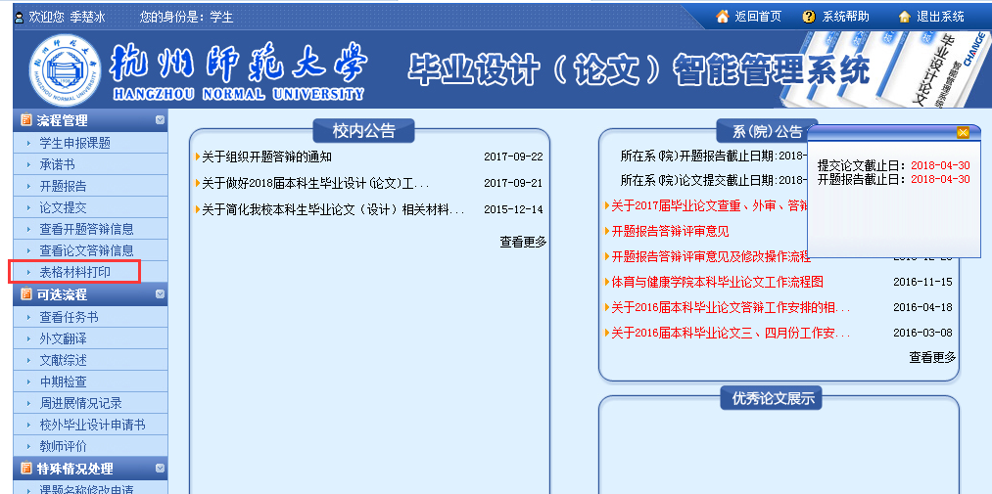
3. 各位同学将指导老师签字后的纸质材料交给学委，学委于**5月20号之前**交给教务科戴老师。
4. **学院纸质材料检查**

本届论文纸质材料学院将逐份进行检查，不符合要求的材料一律退回重新整理！最后的扫尾工作可不要马虎，**最后要用符合要求的材料来换毕业证和学位证！**

教育学院本科论文工作领导小组

2019.4.16